Solución Taller 1 Microeconomía II
Facultad de Economía
Universidad del Rosario
6 de junio de 2018

- Interacción estratégica: Dé un ejemplo económico de una situación que constituye un juego. Dé un ejemplo de una situación similar que no constituye un juego. Defienda su escogencia de esos dos ejemplos como casos de juego y “no juego”, respectivamente.

Juego: Un caso en el que haya una interacción estratégica entre los jugadores. Un ejemplo podría ser las decisiones de producción en un duopolio, ya que la decisión de cuánto producir depende y a la vez afecta las decisiones de producción del otro.

No juego: La elección de producción de dos firmas pequeñas que se encuentran bajo competencia perfecta. En este caso las elecciones de uno de los jugadores se toman de manera individual y dependen de parámetros inflexibles en el corto plazo. Así mismo, la decisión de una de estas firmas no afecta la decisión de producción de la otra firma.

- Guerra de Vietnam: En 1955 Vietnam presentaba tensiones internas por reunificarse bajo un modelo capitalista o comunista. Para evitar que la República Democrática de Vietnam ganara apoyados por la URSS y China, Estados Unidos decidió ayudar a la República de Vietnam para que no cayera en manos comunistas. Los ejercitos de Vietnam y Estados Unidos están en posición y sus gobiernos deben decidir si atacan y hay guerra, o usan la vía diplomática para que haya paz. Si un país decide usar la diplomacia y el otro ataca, el país que atacó coloniza a su enemigo, lo que representa 3 puntos de felicidad para sus ciudadanos, por otro lado el país colonizado no gana ningu ́n punto pues sus ciudadanos no están felices con la colonización. Si ambos países usan la diplomacia sus habitantes ganan 2 puntos de felicidad. Si ambos países deciden ir a la guerra, sus habitantes ganan solo 1 punto de felicidad porque su enemigo no los ha colonizado.
Responda las siguientes preguntas:

- ¿Es este un juego dinámico o estático? ¿Por qué?
Es un juego estatico, pues los jugadores toman su decisión de manera simultanea.
- Especifique los espacios de estrategias de los distintos jugadores.
$$S_{i}=\left\{Paz,Guerra\right\}$$
$i ϵ \left\{Estados Unidos, República Democrática de Vietnam\right\}$
- Represente el juego tanto en forma normal (usando una matriz de pagos) como en forma extensiva (usando un árbol de juego).
Forma normal:
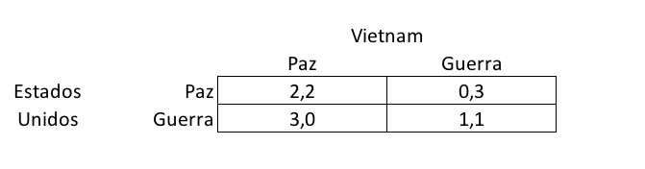
Forma extensiva:
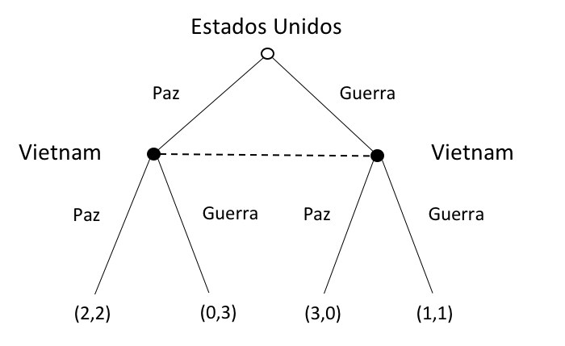
- Ahora suponga que Estados Unidos escoge primero su acción y la anuncia, y luego la República Democrática de Vietnam observa la decisión del otro y decide. Responda de nuevo las preguntas a, b y c con respecto a este nuevo juego.
d.a)
Es un juego dinamico con información completa
d.b)
$$S_{Estados Unidos}=\left\{Guerra;Paz\right\}$$
$$S_{Vietnam}=\left\{\left(Paz,Paz\right);\left(Paz,Guerra\right);\left(Guerra,Paz\right);(Guerra,Guerra)\right\}$$
d.c)
Forma normal:
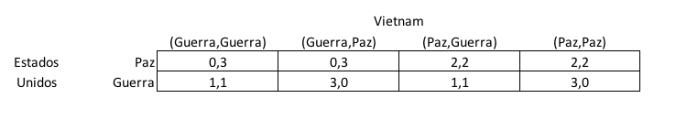
Forma extensiva:
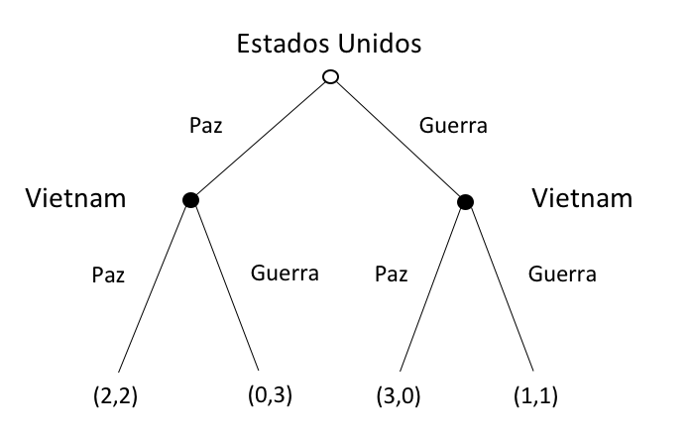
- Suponga finalmente que, aunque Estados Unidos mueve primero, la República Democrática de Vietnam no observa lo que Estados Unidos decidió antes de hacer su propia movida. ¿Es este juego estático o dinámico? ¿Por qué?
Si Vietnam no tiene la posibilidad de observar lo que hizo Estados Unidos en su movida, entonces estamos en la misma situación que un juego estático con información completa. Lo anterior, pues Vietnam estará en un nodo de indiferencia en el que contara con la información de los pagos y las estrategias, pero sin la información de la movida de Estados Unidos.

